附件
近期高坠事故通报
2018年3月12日益田花园27楼一名业主聘请空调维保工作人员在高空作业时发生高坠事故，3月25日福源花园东海苑一名业主聘请一名高空作业人员在对两部空调进行移位时发生一起高坠事故。这两起事故造成两人死亡，直接经济损失分别为86万元和42万元，主要为死亡赔偿金,供养亲属抚恤金、丧葬费和事故处理事务性费用。
（两起事故业主赔偿金额分别86万元、42万元）
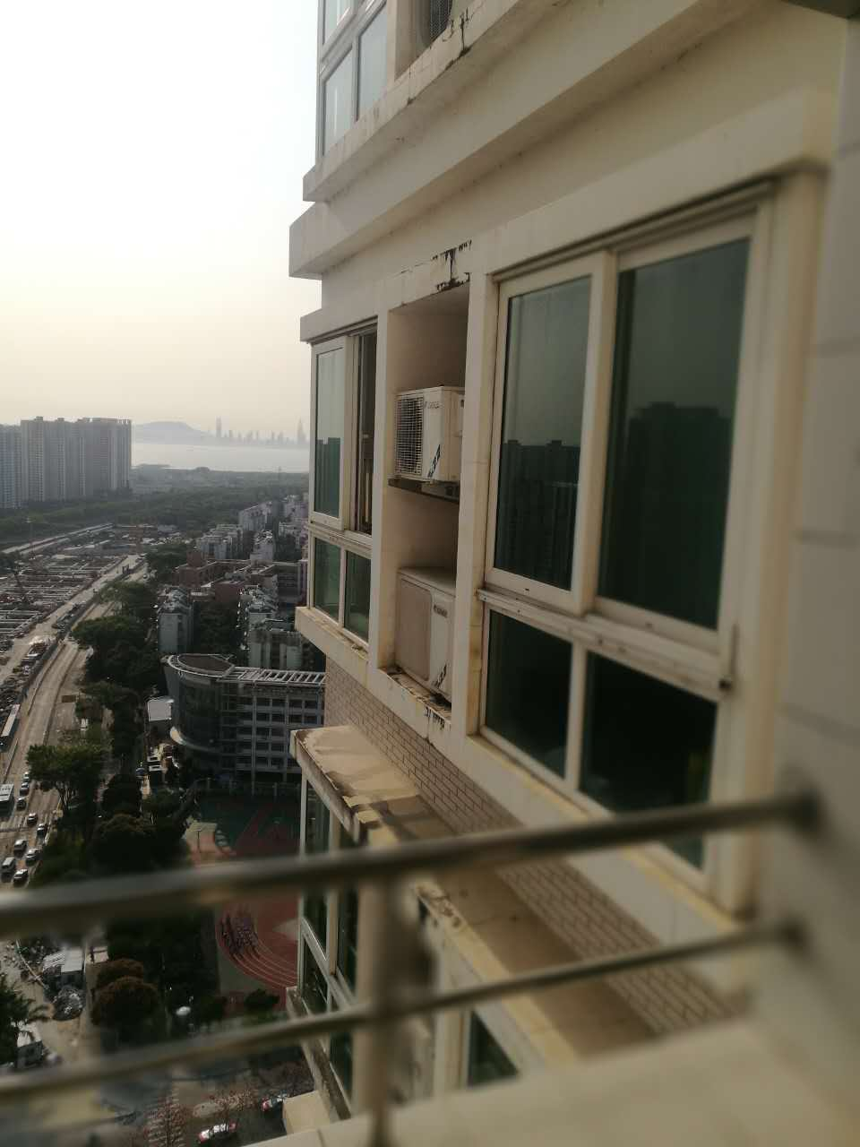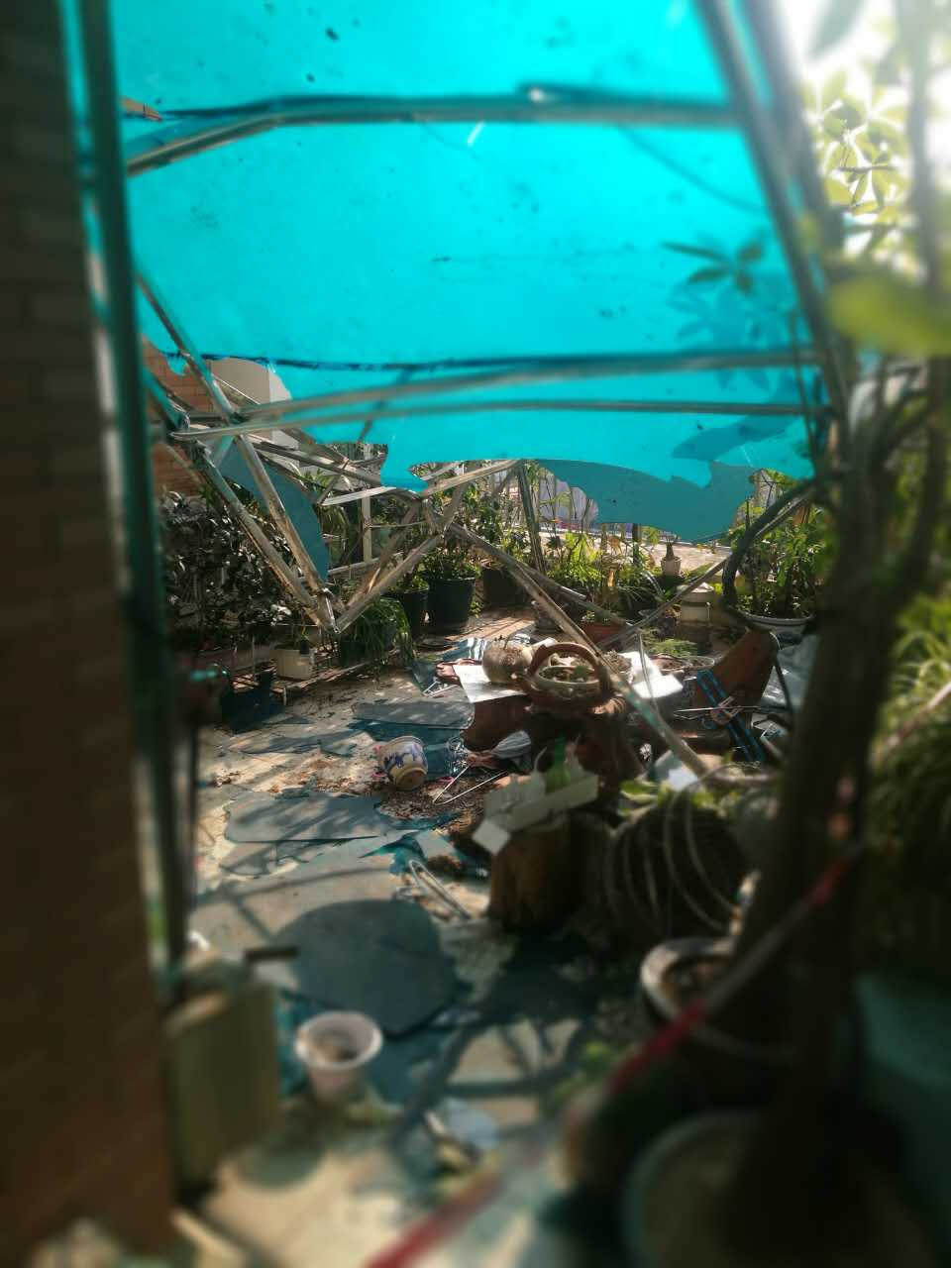
这两起事故的发生，给业主造成了重大经济损失，请广大业主吸取经验教训，聘请外来人员作业时要重点注意一下三个方面：1、要通过有企业资质的服务平台，聘请有相关上岗资质证书专业操作人员；2、要及时与物业管理处联系，并做好登记备案工作；3、要随时提醒作业人员，认真检查安全防护设备，确保工作安全。
特此通报
福田区住建局
2018年5月8日

